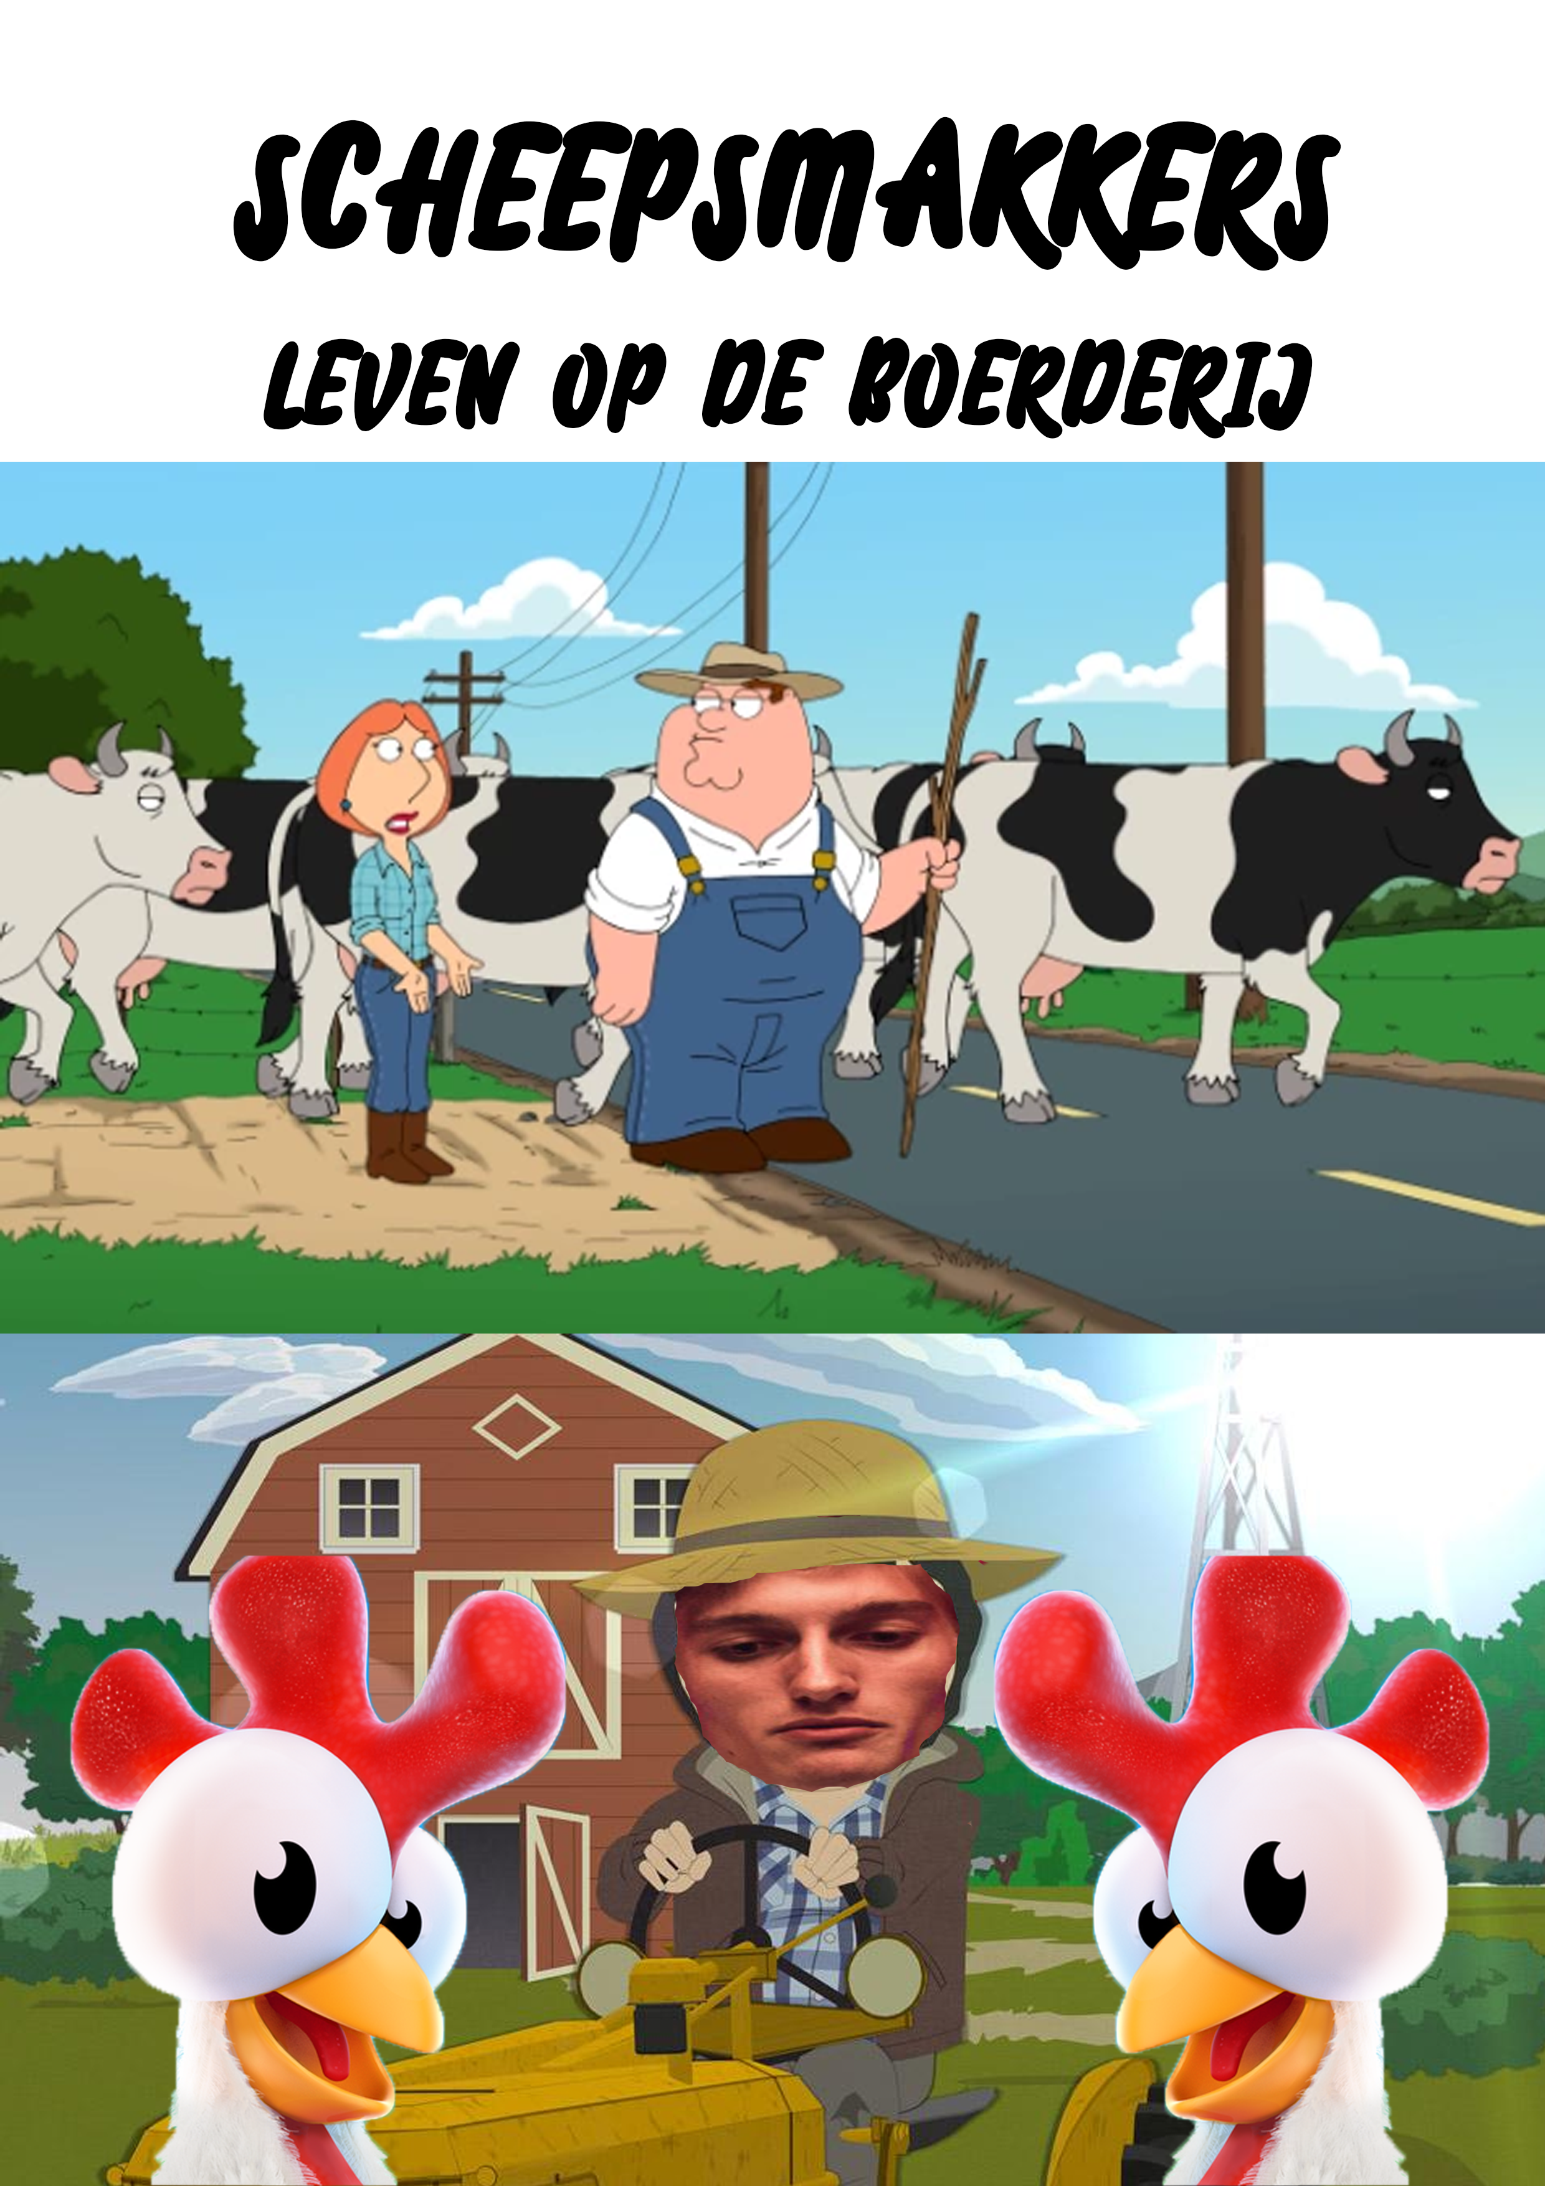

20 Juli
Eindelijk de dag waar jullie allemaal op hebben gewacht. Het is tijd om op ons groot kamp te vertrekken. Hopelijk laten jullie je boerderij thuis in veilige handen achter, want de komende 10 dagen gaan we jullie veel bijleren over het boerenleven!
Eventjes praktisch: We nemen geen dieren, plantgoed, werktuigen of voertuigen mee. Jullie trekker moeten jullie op onze parking achterlaten. Voor de rest verwijs ik jullie door naar de brief over het kamp!
Hopelijk zijn jullie helemaal klaar voor een fantastisch week. Om ons voor te bereiden op de heenweg, gaan we nog eventjes oefenen op trekkers. Van welk merk en type zijn onderstaande trekkers. Kijk op de laatste pagina voor de oplossing
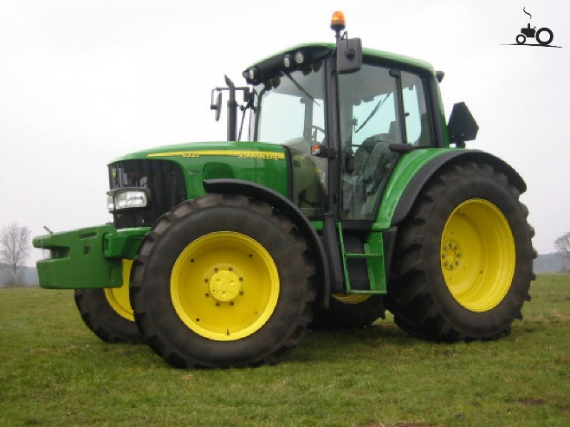

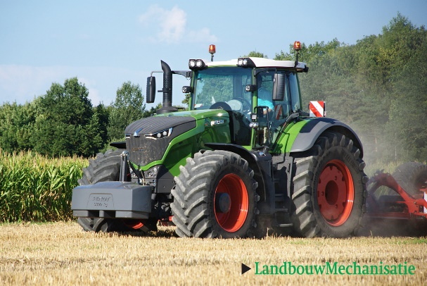
……………………………………………………………… …………………………………………………………………….
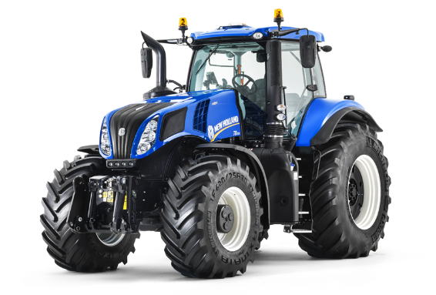
…………………………………………………………….. ………………………………………………………………………

21 Juli
Onze eerste nacht in Brouwershaven zit er op! Hopelijk hebben jullie kunnen genieten van jullie slaap en de ochtendgloren op de weide want vanaf nu bevind je je een dikke week in Boerderij toxandria! om ons kamp goed te starten, beginnen we met dé basisactiviteit van elke zeescout, ZEILEN! Zorg dus dat je goed uitgeslapen bent en je theorie kent, want hier staat meer wind dan op onze enige echte zee van Turnhout, de Melle. ‘s Middags heeft de fourage een lekkere boerenlunch voorzien voor jullie, zodat jullie je batterij kunnen opladen voor de rest van de dag! Oh ja, jullie zullen het nodig hebben en fit moeten zijn.

BOERENWEETJES:
Wist je dat…
- … wij gemiddeld 6000 scheten laten per jaar?
- … koeien maar een halfuur per dag slapen?
- … kippen 24 verschillende ‘toks’ kennen?
- … kuikentjes slimmer zijn dan mensenbaby’s?
- … een varken wel tot 17.5 kilometer per uur kan rennen?
- … de draagtijd van een ezel ligt tussen de 365 en 376 dagen?
- … ezels sterker zijn dan een paard van dezelfde grootte?

22 Juli
Vandaag is het al de derde dag van ons kamp en het belooft een lange maar chilleeeeee dag te worden. Net zoals alle boeren verdienen ook wij het om eens een keer congé te pakken, want wij hebben al hard op onze akkers en weiden gewerkt, onze stallen al goed uitgekuist en de koeien al goed gemolken.
Al dat harde werk moet dus beloond worden. Hoe belonen we dit best?
- Dagje strand?
- Dagje zee?
- Dagje niks doen?
- Nog harder werken?
- Bergwandeling?
- tractorrace?
- ...
Keuze genoeg, dat is duidelijk.
Misschien hebben zelfs wel tijd om een top kampvuuractje in elkaar te steken zodat we alle andere takken omver kunnen blazen met onze spectaculaire performance...
Nog even enkele boerenmoppen:
Een boer is vroeg naar bed gegaan en ligt op zijn vrouw te wachten.
Die komt de slaapkamer binnenlopen met de stier en zegt, kijk liefje, dit is nou 't varken waar ik het mee doe als jij geen zin hebt.
Dat is geen varken, sufferd, zegt de boer minachtend.
Ik had het niet tegen jou, antwoordt z'n vrouw...
Een boer loopt met zijn knecht het land op en zakt tot aan zijn enkels in de modder.
De boer zegt tegen zijn knecht: ga mijn laarzen halen !
Bij de boerderij aangekomen komt de knecht de twee knappe boerendochters tegen.
De knecht zegt: "jullie vader zegt dat ik met jullie allebei naar bed mag"
De twee dochters zeggen vol ongeloof : "dat is niet waar"
"Oh nee?" zegt de knechten hij roept naar de boer op het land: "moest ik er nou 1 pakken of 2 ? "
Waarop de boer terugroept:" allebei natuurlijk ! "

23 juli
We worden weer vrolijk wakker omdat we beseffen dat we nog altijd op dit fantastische boerenkamp zijn. Vandaag gaan we ons beste beentje moeten voorzetten. Vandaag is het namelijk de dag dat er bezoekers naar onze boerderijen komen kijken. Daarom moeten we ervoor zorgen dat onze akkers en onze slaapplaatsen er top bijliggen zodat we onze mooie weide kunnen openstellen zonder ons te schamen. We gaan ook zien wat je met al ons vers voedsel kan maken. Het belooft een top dag te worden.
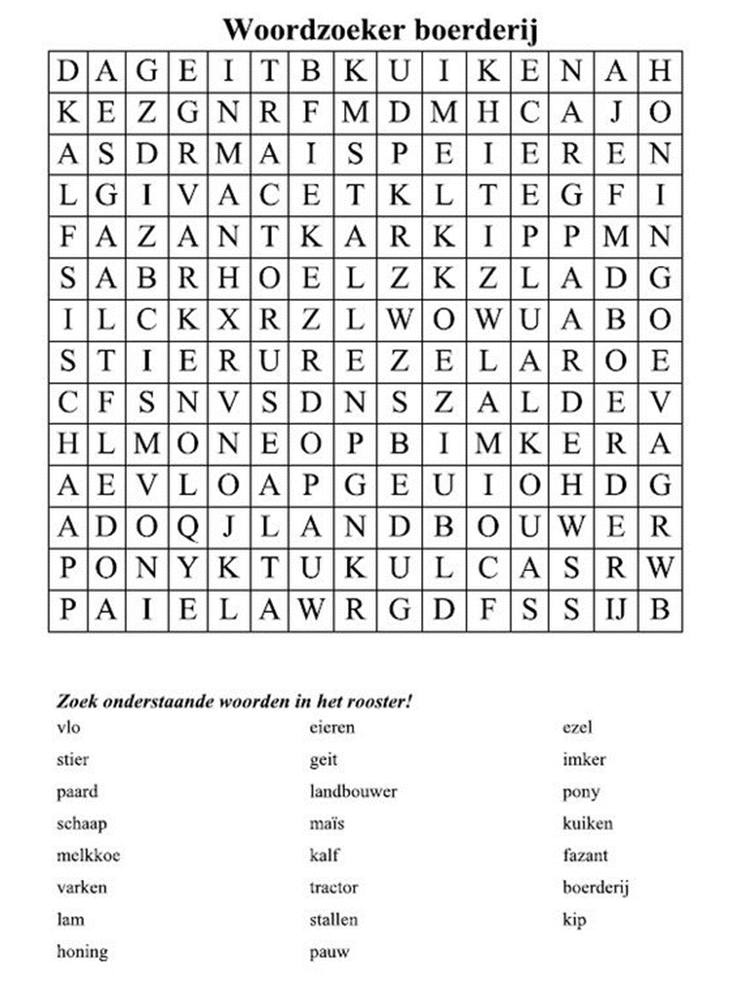
Hier nog een leuke boerderij woordzoeker

24 juli
Hopelijk hebben de varkens jullie vannacht niet wakker gehouden, want vandaag trekken we met onze klompen de wijde wereld in. We vertrekken vandaag namelijk op tweedaagse. Het wordt even tijd dat onze boeren en boerinnen de boerderij nog eens konden verlaten, want geef toe daar hebben we allemaal wat nood aan. We kunnen genieten van het mooie landschap, de koeien in de wei of trekken we juist we juist de stad in? Wie zal het zeggen?
Maar wat hebben we nu nodig om op tweedaagse te gaan?
- Trekkersrugzak
- Slaapzak
- Matje
- Tentje
- Pet
- Zonnebril
- Zonnecrème
- Drinkbus(sen)
- …
We weten dat deze twee dagen heel vermoeiend zijn, maar de leiding heeft het volste vertrouwen in jullie. Jullie kunnen dit! Yes you can! Be stronger than your excuses! Go up and never stop! No one is you, that your power! It’s not always easy but it is worth it! The faster you run, the sooner you’re done! Make it happen!
Enjoy deze leuke kleurplaat!
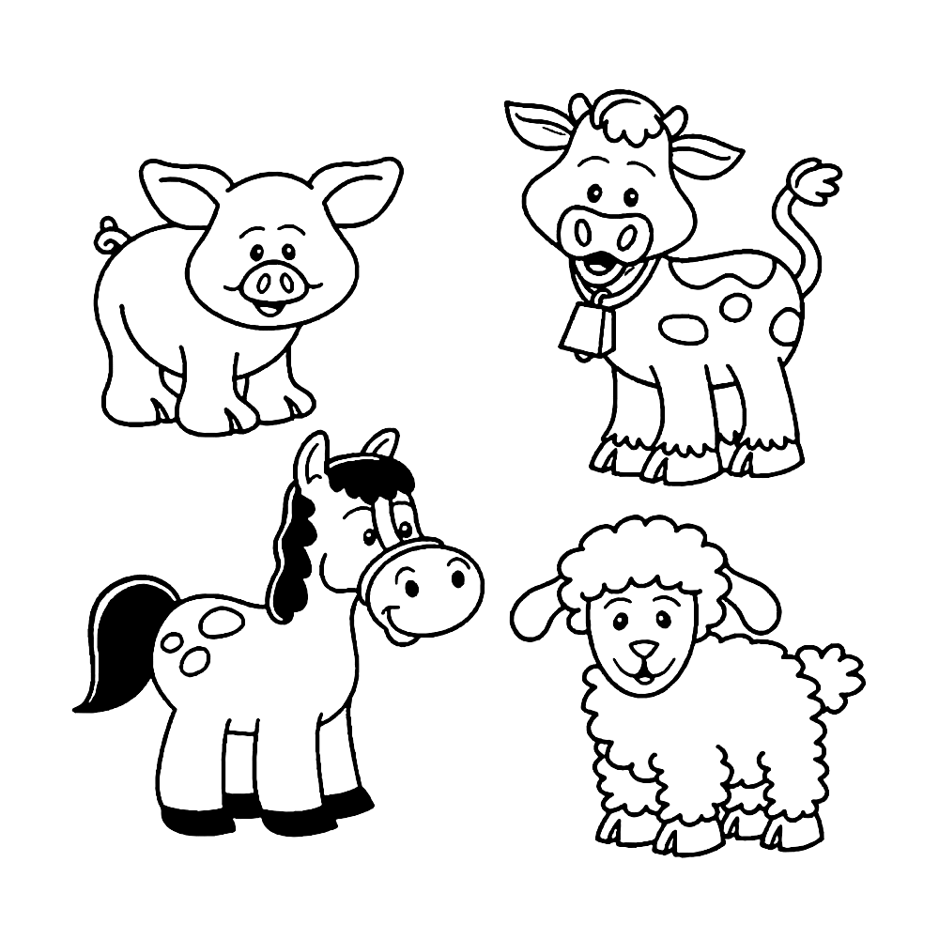

25 juli
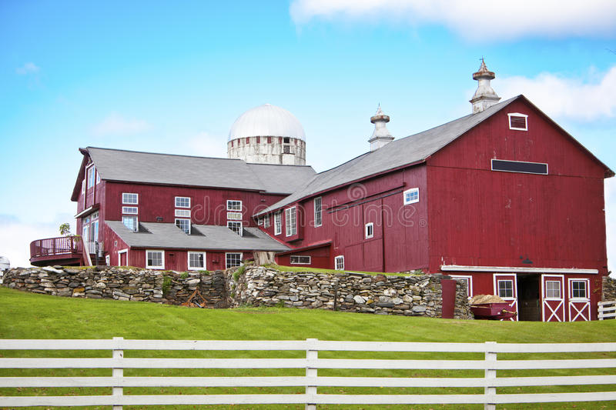
KUKELEKUUUUU! De haan kraait, de koeien loeien, de velden roepen! Na een geweldige nacht in de prachtige agricultuur van Nederland, staat er ons een fenomenaal avontuur te wachten in de boerenbuiten. Onze eigen velden kennen we als de beste, maar het verkennen van onze concurrenten kan nooit kwaad. Goed ontbijten is de boodschap, want met de tractor terug op avontuur naar onze boerderij is geen optie ;).
Gelukkig is het leven van een boer niet altijd hard werken en afzien. Al dat zand op de gezichten, ruggen die pijn doen, vermoeide benen,… Van het leven genieten mag zeker niet ontbreken! Laat je ’s avonds onderdompelen in een extase van rust, zonder te denken aan al het werk dat nog op je te wachten staat, de hand aan de ploeg slaan, het verzorgen van de dieren bijvoorbeeld!

26 Juli
Na een drukke eerste 5 dagen bevinden we ons vanaf vandaag officieel in de tweede helft van ons kamp! Maar niet getreurd, de leukste helft moet nog komen! Vandaag zullen we ons bevinden op de plaats waar we ons als Zeescouts het best voelen, we gaan vandaag zeilen! Heeft iedereen zijn reddingsvest aan? Zijn alle drinkbussen gevuld? Dan kunnen we onze zeilen hijsen om de wilde wateren en woeste wind van het Grevelingenmeer te trotseren!
Maar huh? Onze avonturen voor vandaag zitten er nog niet op? Heel zeker niet, we hebben onszelf de afgelopen dagen al waar kunnen bewijzen als echte boeren en boerinnen, maar enkelen onder ons hunkeren nog naar een maatje die ze op hun favoriete trekker eens alle hoeken van hun veld kunnen laten zien.
Tijd om daar verandering in te brengen, want vandaag gaan we ook op zoek naar onze mede-boerenpummel(in)! Trek je favoriete overal maar aan, was de geur van je vee uit je haar want de ware liefde van je leven zit op je te wachten!

27 juli
Hopelijk hebben jullie allemaal al veel bijgeleerd over het leven op de boerderij. Vandaag nemen we een kleine snipperdag. Dicht bij ons terrein ligt een stad. Ik hoor jullie nu al zeggen “Wat is dat?”. Wij boeren houden van het platteland, maar we willen ook jullie grenzen eens verruimen. Daarom nemen we jullie mee op avontuur.

28 juli
KUKELEKUUUUUUU, OPSTAANNNN!!! Er zit al een week op, maar dat betekent niet dat gaan slabakken. Ook vandaag staat er weer een drukke dag voor ons klaar. Een beetje speciaal wel, aangezien de leiding terug in de omgekeerd wereld komt te zitten. Of beter te zeggen, leiding wordt lid! Wat een geluk dat dit niet hele dag is, want anders zouden we in een kippenstal zitten met al dat gekakel en haantjesgedrag.

Net zoals een paar dagen geleden komen onze geliefde loodsen op bezoek. Zij hebben opnieuw een activiteit in petto. Wat precies… het veld omploegen? De koeien melken? Of gewoon eieren rapen? Je komt het dan wel te weten!
Al wie deze kleurplaat ingekleurd meeneemt op kamp, zal niet om 5 uur gewekt worden door onze haan!
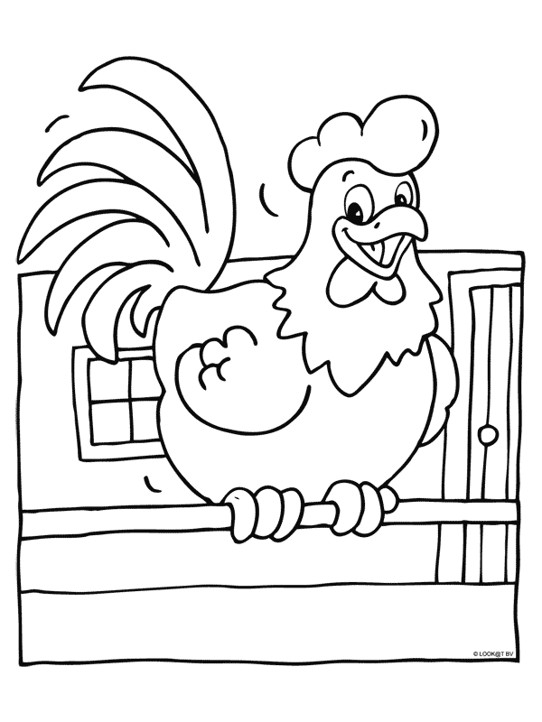

29 juli
Oh neeeeeeeeeeeeee, het is alweer de voorlaatste dag van ons zomerkamp in Brouwershaven. Wat we vandaag gaan doen is voor jullie al lang geen geheim meer, we gaan opruimen en vuuuuuuur stokeeeeeeeen. Vuur is toch zo plezant he.
Echte boeren en boerinnen houden natuurlijk van orde en netheid in hun stallen en daarom moet alles netjes opgeruimd worden, maar nog niet alles want anders kunnen we nergens meer slapen de laatste nacht.
Het is ook tijd om onze allerlaatste oogst te doen, het graan moet gedorst worden, de akkers moeten opnieuw geploegd worden voor volgende jaar, de maïs moet worden geplukt, de vogelverschrikkers moeten worden weggehaald, enzovoooooooort...
Na al dit harde werk is het tijd om af te ronden, om te stoppen, om aufzuhören.
Om het op zijn boers te zeggen: we kuisen ons schup af, 't is goe geweest.
Ook hier nog een boerenmop.
Een piloot van een heteluchtballon was de weg kwijt. Hij liet zijn ballon dalen en zag toen een boerin op de grond staan. Hij riep naar beneden: kunt u mij helpen? Ik weet niet meer waar ik ben. En ik had een vriend nog wel beloofd hem al een uur geleden te ontmoeten.. De boerin antwoordde: ` u zweeft thans dertig voet boven de grond, uw positie is veertig graden noorderbreedte en zestig graden westerlengte`.
U heeft zeker gestudeerd voor ingenieur’, zei de ballonvaarder, want hoewel ik ervan overtuigd ben dat uw mededelingen correct zijn, kan ik er niets mee beginnen. Ik ben nog steeds verdwaald. En u heeft me alleen maar kostbare tijd gekost’.
De boerin riep terug; ` u bent ongetwijfeld een manager`. Dat ben ik zei de piloot, maar hoe weet u dat?
Wel antwoordde de boerin,` u weet niet waar u bent, of waar u naartoe gaat. U bent alleen opgestegen dankzij een grote hoeveelheid hete lucht. U heeft een belofte gedaan die u niet na kunt komen en u verwacht dat mensen onder u uw problemen zullen oplossen. En uiteindelijk krijgen die nog de schuld van de situatie.

30 juli
De boeren hebben de oogst geteeld. De gewassen zijn opgehaald en mooi ingepakt. Het is nu tijd om de akkers terug om te ploegen en proper te maken zodat ze klaar zijn voor volgende lente teug in te zaaien. Daarna gaan we onze aardappelen tellen en kuisen. Hierna kunnen we transport regelen zodat we deze kunnen gaan verkopen aan de supermarkten, die ze op hun beurt verkopen aan de mensen die ze gaan opeten en wij hier geld uithalen voor volgend jaar. Onze machines die we gebruikt hebben vragen nu super veel onderhoud dus het is tijd om onze koffers in te laden en terug naar huis te gaan. Als we thuis zijn hebben we de rust wel verdiend omdat we hard gewerkt hebben. We zullen natuurlijk wel de toffe tijd in Brouwershaven missen. Samen met onze vrienden van het boerenleven genieten was toch een fijne ervaring.

Tre trekkers: John Deere 5310, John Deere 6320, New holland T8, Fendt 1050

